Propozice

Český pohár v ledolezení na obtížnost

Kolo českého poháru v ledolezení na obtížnost 2023

5.3.2023

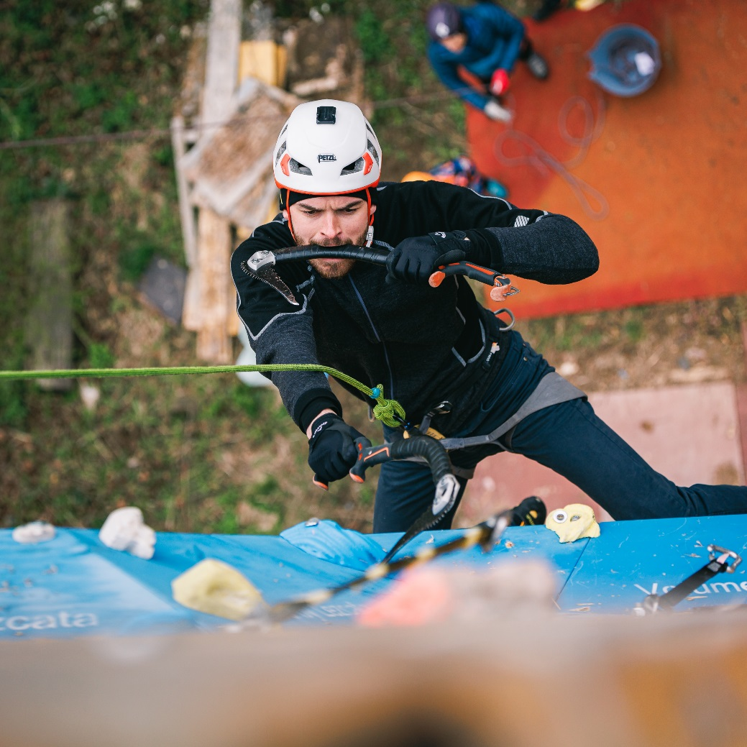

Organizátor a pořadatelé:
Organizátorem Českého poháru 2023 je Český horolezecký svaz.
Český pohár bude mít v roce 2023 celkem 4 kola. 2. kolo (10/2023 – Handlová) a 3. kolo (11/2023 – MSR Žilina) se uskuteční ve spolupráci s SHS James. Závěrečné 4. kolo ČP se uskuteční spolu se závodem EP UIAA „Drytoolcup Brno 2023“ 2.12.2023 v Brně
Závod 1. kola ČP je pořádán ve spolupráci HO Lokomotiva Brno a HUDY lezecká stěna Brno

Termín závodu:
Neděle 5.3.2023 8:30 – 18:00

Místo konání závodu:
Brno, drytoolingová stěna ČHS a HO Lokomotiva Brno – pílíř nedokončené německé dálnice – „Hitlerův pilíř“ u brněnské přehrady
adresa:
Brno, Přehradní ulice

Parkování:
Prosíme všechny závodníky aby nezajížděli až k pilíři a vozidla odstavili na parkovišti – odstavná plocha ZOO, nájezd z ulice Ondrova. K pilíři od parkoviště 5 min chůze

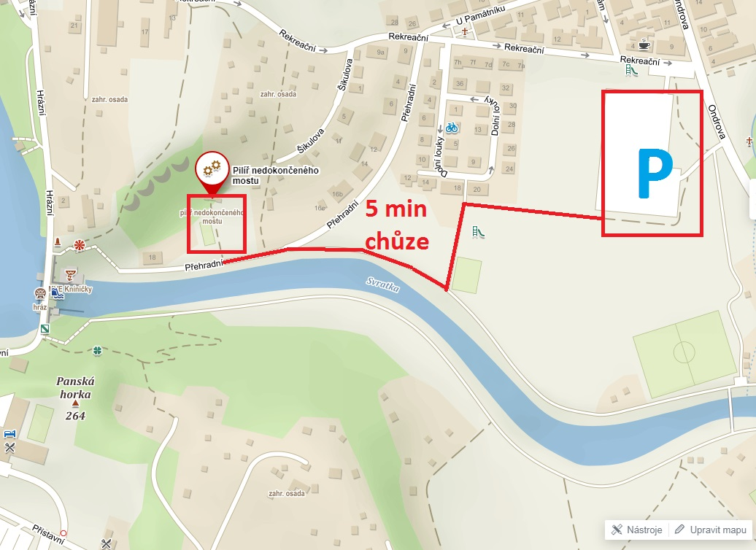

Zázemí závodu:
Pro závodníky budou v prostoru závodu dva menší párty stany na odložení věcí v případě deště. K dispozici bude Čaj, káva, případně i vařič pokud si někdo bude chtít ohřát vlastní jídlo.

Systém závodu:
Kategorie muži a kategorie ženy. Mládež kategorie U14 a mladší, U16, U19 a U21.
Závod se poleze na celkem 6 cestách bez finále po barevně odlišených chytech. 4 cest budou TR, 2 cesty lead. Časový limit na cestu podle počtu přihlášených 4/5 min.
Kategorie U16 a mladší mohou lézt cesty v klasických lezečkách (budou k tomu uzpůsobené). K zapůjčení bude několik párů zbraní i vybrané velikosti drytool lezeček
Pro kategorie U16 a mladší se pro vyhodnocení kategorií počítají pouze cesty TR.
Pro pořadí ČP 2023 se započítávají pouze čeští závodníci, výsledek dle celkového pořadí.
Vzhledem k předpokládanému komornějšímu pojetí závodu prosím počítejte z pozice závodníků i s pozicí jističů, případně pomocných rozhodčí.
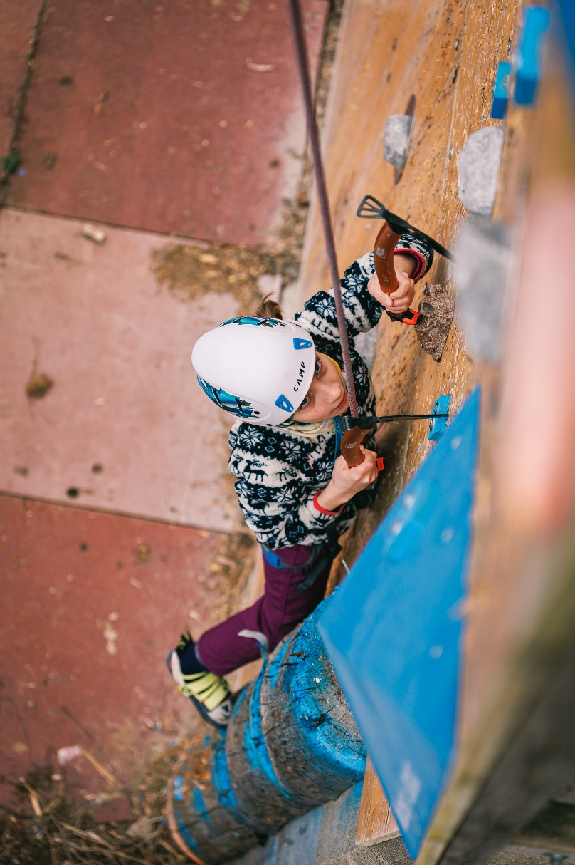

Předběžný časový harmonogram závodu:

neděle 5.3.2023
8:30 – 9:30 prezentace
9:30 – konec prezentace, technický meeting
10:00 – 17:00 – vlastní závod
17:15 – vyhlášení

Startovné
Pro závodníky registrované do 20.2.2023 20 EUR / 500,-Kč, pro členy ČHS/SHS james startovné podpořeno z rozpočtu komise závodního ledolezení 17 EUR/400 Kč.
Startovné při registraci po 20.2.2023 je 26 EUR / 650,- Kč, pro členy ČHS startovné podpořeno z rozpočtu komise závodního ledolezení 20 EUR/500 Kč. . Startovné se hradí hotově u prezentace závodníků.
Startovné zahrnuje startovní číslo, občerstvení (2 x nealko, 2 x tatranka, káva, čaj unlimited)

Registrace:
https://forms.gle/Q58He9WmHjZzbM7Z8

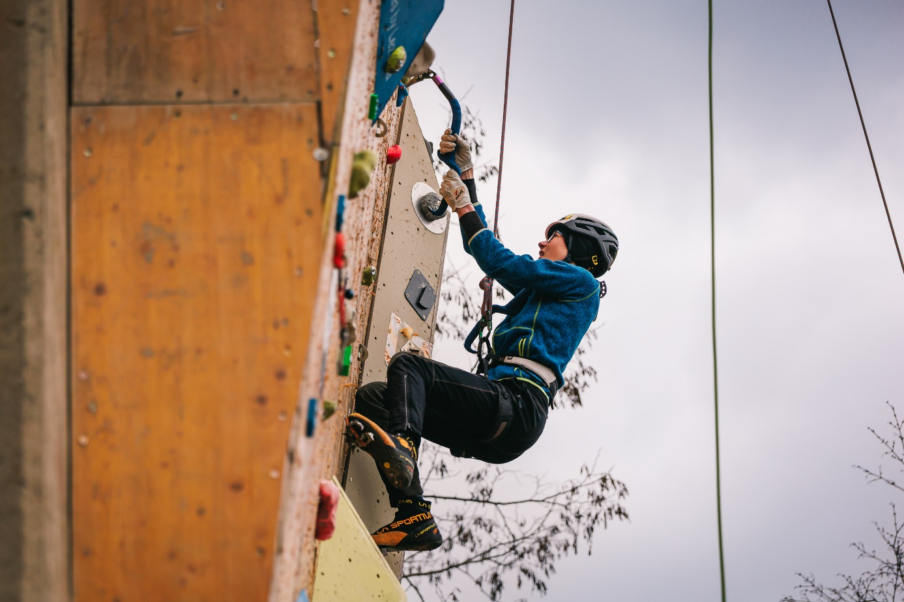

Ceny- bude vyhlášeno celkové pořadí v závodě kat. muži, ženy, U21, U19 a U16
Ve všech kategoriích medaile + věcná ceny

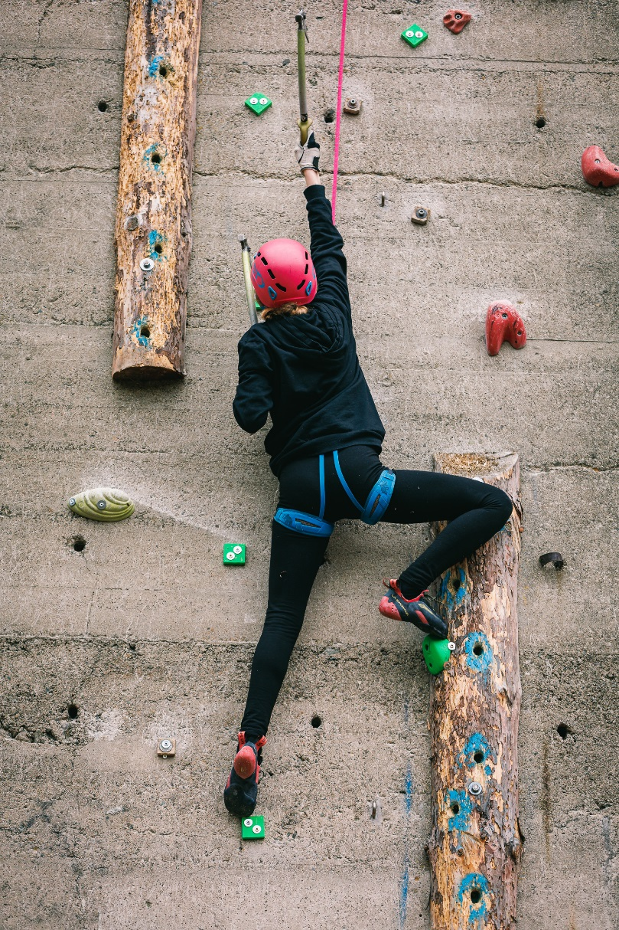

Doplňující informace:
„Závodník registrací a účastí v závodě výslovně souhlasí s tím, aby ČHS popř. jeho smluvní partner pořizoval v souvislosti se závodem fotografie, audio nebo video záznamy závodníka, a tyto dále bezplatně využíval zejména jejich rozmnožováním, rozšiřováním nebo zveřejňováním“.

Kontakt:
Horolezecký oddíl Lokomotiva Brno
Mgr. Radek Lienerth – zástupce hlavního organizátora
Tel: +00420603810600, e-mail:zoban@seznam.cz
aktualizované informace na webu www.drytoolcup.eu
FB drytoolcup

